歩道橋命名権（ネーミングライツ）のパートナー企業について

名称（愛称） | ひのうえ眼科阿保歩道橋
パートナー企業 | 医療法人契成会ひのうえ眼科  （https://www.hinoue-ganka.com/）
場所 | 松原市阿保1丁目
道路名 | 一般国道３０９号
契約期間 | 令和４年１０月２０日から５年間
現況写真① | 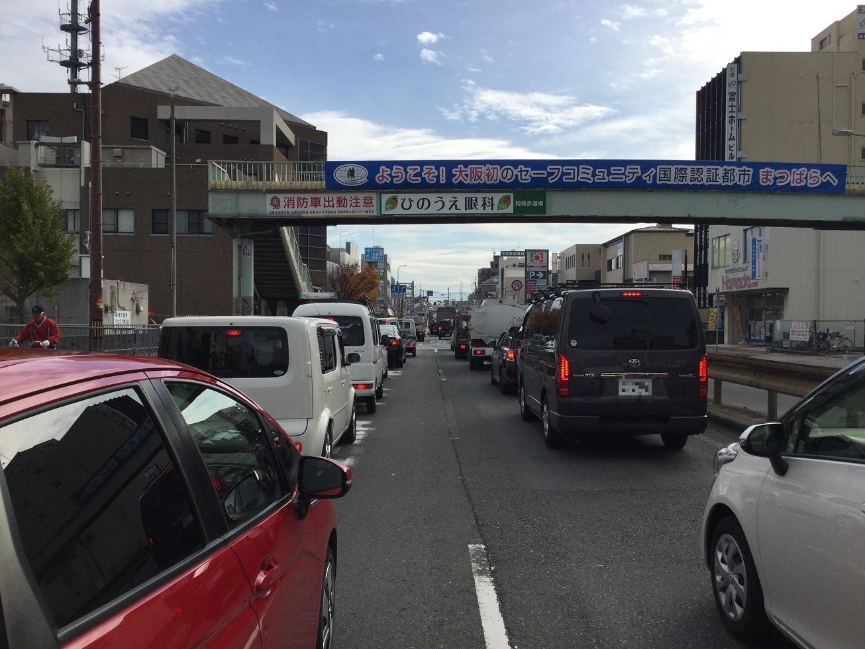
現況写真② | 